PRIRODA KAO POTICAJ ZA IZRAŽAVANJE I STVARANJE
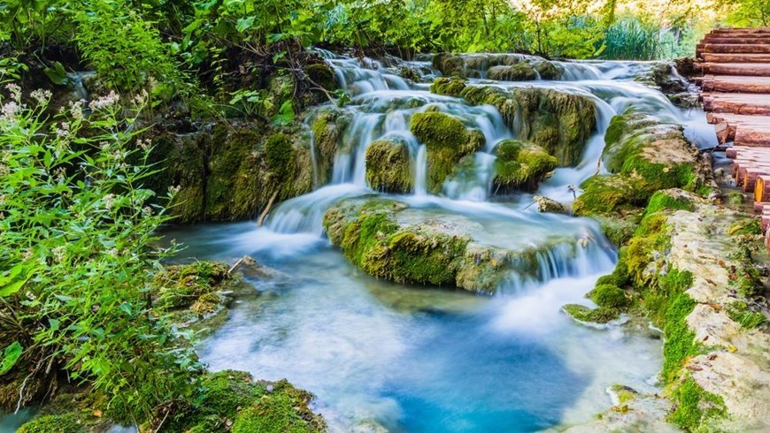

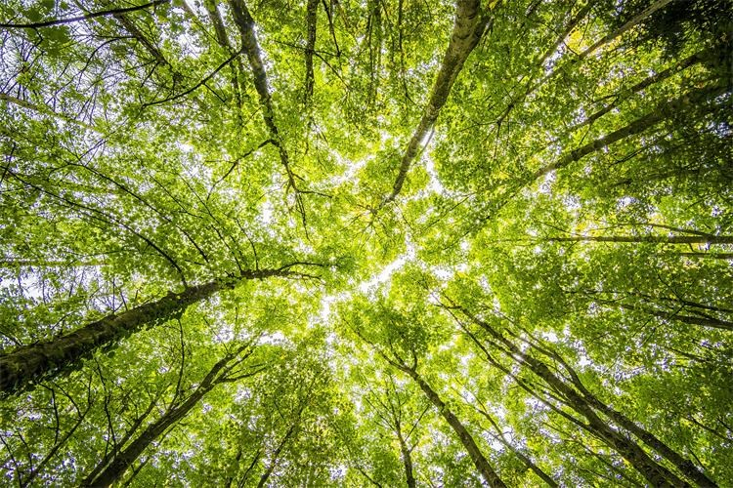

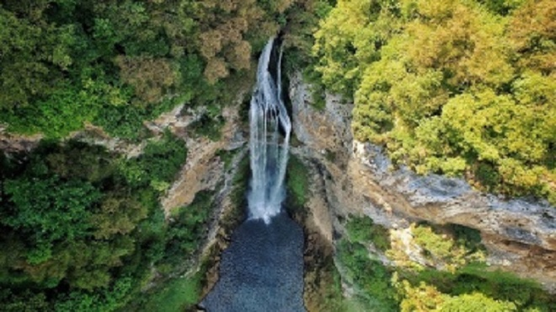

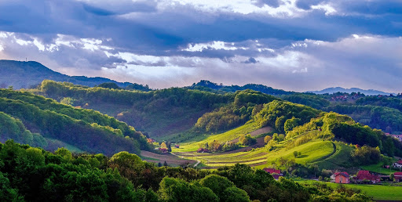
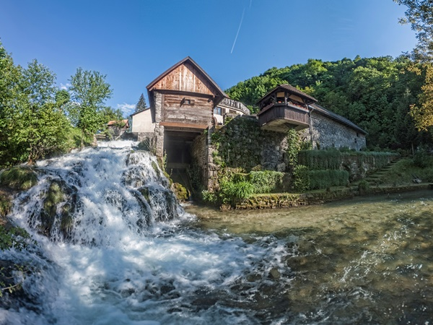
- slikanje prirode prema promatranju

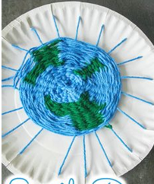
- preplitanje vunom
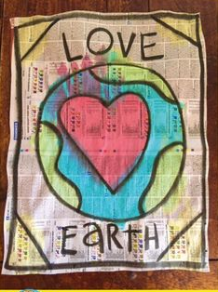
- crtanje markerima i oslikavanje vodenim bojicama

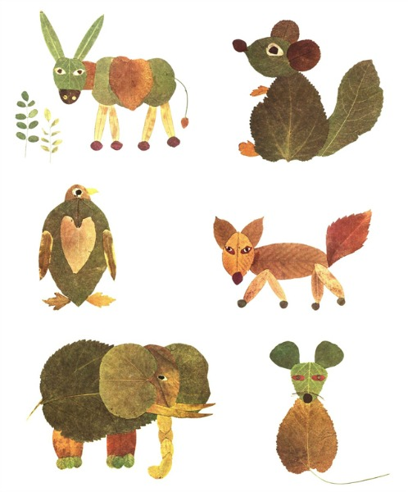
- plošno oblikovanje životinja od lišća

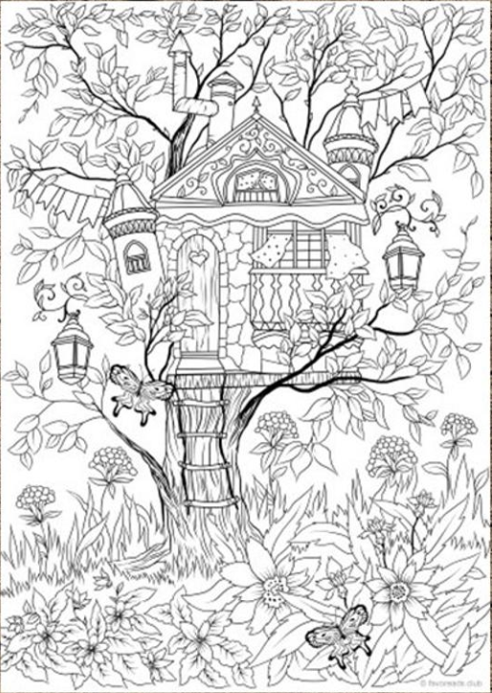
- mandala bojanke (još dvije u pdf formatu)
- memory (pdf format)
- bojanke - bojanje prema kriteriju (pdf format)

